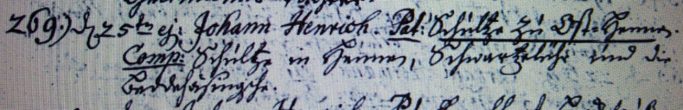

Kirchenbuch Hennen 1742; ARCHION-Bild 23 in „Taufen 1726 – 1806“
Abschrift:
269.) d 25ten ej. (eiusdem, desselben, hier: Februar, KJK) Johann Henrich. Pat. (pater, Vater, KJK) Schultze zu Ost=Hennen Comp. (compateres, Paten,KJK) Schultze in Hennen, Schwartzelühr und die Beddehäsingsche“.

